この事業は、とちぎ青少年センター指定管理者の(財)栃木県青年会館が自主事業として実施している相談会です

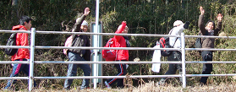
とちぎユースワークカレッジ主催

大学・専門学校を中退した
若者のための相談会

大学に進学したのに、専門学校に進学したのに、行かなくなってしまった。
ふだんは家にいるが、自分の趣味の用事の時だけ出かける。
こんな状況がもう６か月続いている。
個別の相談になります。ご予約の上お越しください

大学中退は、今や10％に達するといわれています。
若者の社会的な孤立は、家族だけでは解決しない問題。
どうしたら･･･と時間ばかりが過ぎてしまう前に。
まず相談してみませんか。

開催日 ① ８月 １日(水) １０：００～１５：００
② ８月１５日(水) １０：００～１５：００
③ ８月２９日(水) １０：００～１５：００
会 場 とちぎ青少年センター「アミークス」１階 青少年育成室
〒320-0066 栃木県宇都宮市駒生1丁目1番地6号 TEL：028-624-2203
対象者 大学・短大・専門学校の中退者または、休学中の若者、
及び保護者または関係者
参加費 無 料
参加方法 要予約
申込方法 電話(028-638-5502) または、
メール(info@youthworkcollege.jp)にて

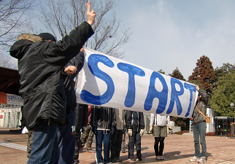

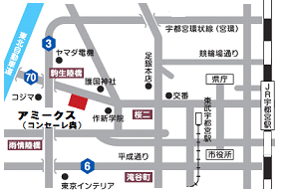
とちぎユースワークカレッジとは
・若者が社会参加するための「学びと体験の場」として現在、就業も就学もしていない人のための週3日通う
スタイルのカレッジです。
・カレッジの特徴は「集団」。孤立してしまった若者が、人とともに協力し合い、学びあう体験を通して、力をあわせて成し遂げる喜びの中から、人と関わりあう力を身につけ、次の一歩を踏み出す気持ちが動きます。
・孤立した日々から絆のある日々へ一緒に歩みます。


栃木県宇都宮市宮園町8-2 松島ビル2F
TEL･FAX:028-638-5502 （横松・清野）
HPアドレス：www.youthworkcollege.jp
若年者支援事業
とちぎユースワークカレッジ

